Archi (occidentale) au XIX° siècle

approche géographique : en France ou de France

France métropolitaine+Algérie (Hotel de Ville d'Oran, inauguré en 1888)

archi colonial = gare de Bombay
Mombai, Victoria Station, achevée en 1888

autre aproche : succession des styles

Néo-classicisme
Néo-gothique
Néo-roman
Néo-renaissance
Néo-byzantin
tous réappropriation des exemples du passé
Art Nouveau
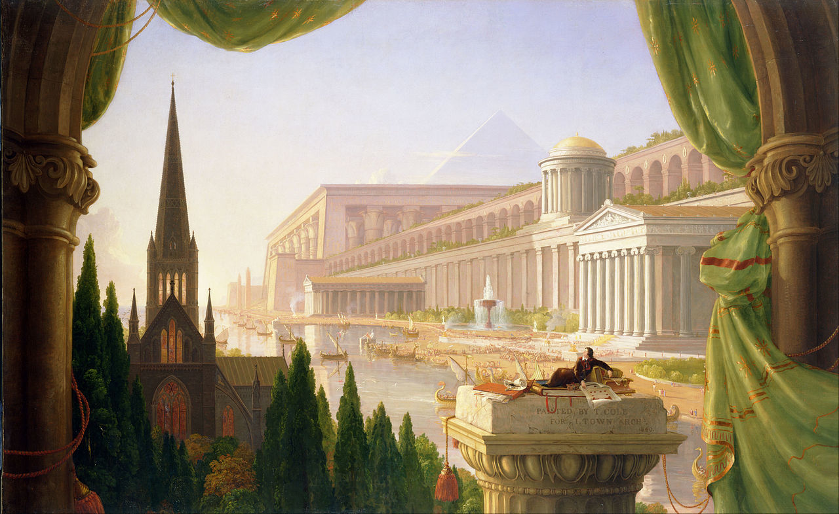

coonnaissance du passé = inspiration / formation
démarche historiciste

ex;
Thomas Cole, Le rêve de l'architecte 1840 Huile sur toile, 134,7x213,6 cm
Toledo (Ohio), Museum of art (réalisé pour un architecte américain)

model antique alimente débat sr place de la couleur dans l'archi

Jacques Ignace Hittorff étudie archi à Paris en 1810, école des BeauxArts, en 1822 il entreprant un voyage de deux ans en Italie où il descend jusqu'en Sicile et découvre des traces de couleurs sur les métopes du temple de Sélimonte
présente au Salon une restitution du Temple d'Empédocle à Sélinonte
publie plus tard L'Architeture polychrome chez les Grecs (1851)
et boulverse idée d'une archi blanche très épurée

érige 10 ans plus tard à Paris son premier bât polychrome : Le crique d'été

premier édifice néo gotthique d'importance à Paris = église Sainte-Clotide (1845-1857)

Fr-Ang-All éssaient de revendiquer l'origine des cath"drale et en font un symbole national (parlement de Londres)

dénociation des simple copies : Le Wahalla 1830-1842 (Bavière) pure copie d'un temple grec quie est en fait un panthéon des gloires allemendes

On ne peut restreindre archi du IX à ces catégories car elles les combinent/mélange avec beaucoup de liberté

grand siècle de l'éclétisme

ex:L'Opéra de Paris de Charles Garnier (1860-1875)

John Nash, Royal Oavillon, dit aussi Brigthon Pavillon (inspiration indienne)

Japonisme

Façade et jardin de la Pagode (1896), Paris

/////

l'architecte n'est plus le seul à intervenir sur les chantier ;
l'ingenieur devient aussi important que l'architecte (ex=Gustave Eiffel)

Henri Labrouste = archi prix de Rome est le premier à utiliser bcp métal pour satisfier exigences programme (biblio Sainte-Geneviève en 1838-1850) ; arcs doublaux ajournés et strucure en métal pour + de lumière avec grads espace au sol et bon agencement pour fonctionnalité

mise en pratique d'une doctrine rationaliste
Labrouste est aussi enseignant

Violet-le-Duc : utilisation maximal des nouveaux matériaux aux mieux de leur possibilité tous en restant simple

tendance fonction et structure priviligié sur aspect décoratif

